

独角兽精神
缤纷独角兽

常常提醒自己注意幸福，就像在寒冷的日子里经常看看太阳， 心就不知不觉暖洋洋亮光光。

生命也是要消费的。就在我们一呼一吸之间，卡上的数字就要减掉若干秒了。

恰到好处，是一种哲学和艺术的结晶体。它代表的豁达和淡然，是幸福门前的长廊。轻轻走过它，你就可以拍打幸福的门环。

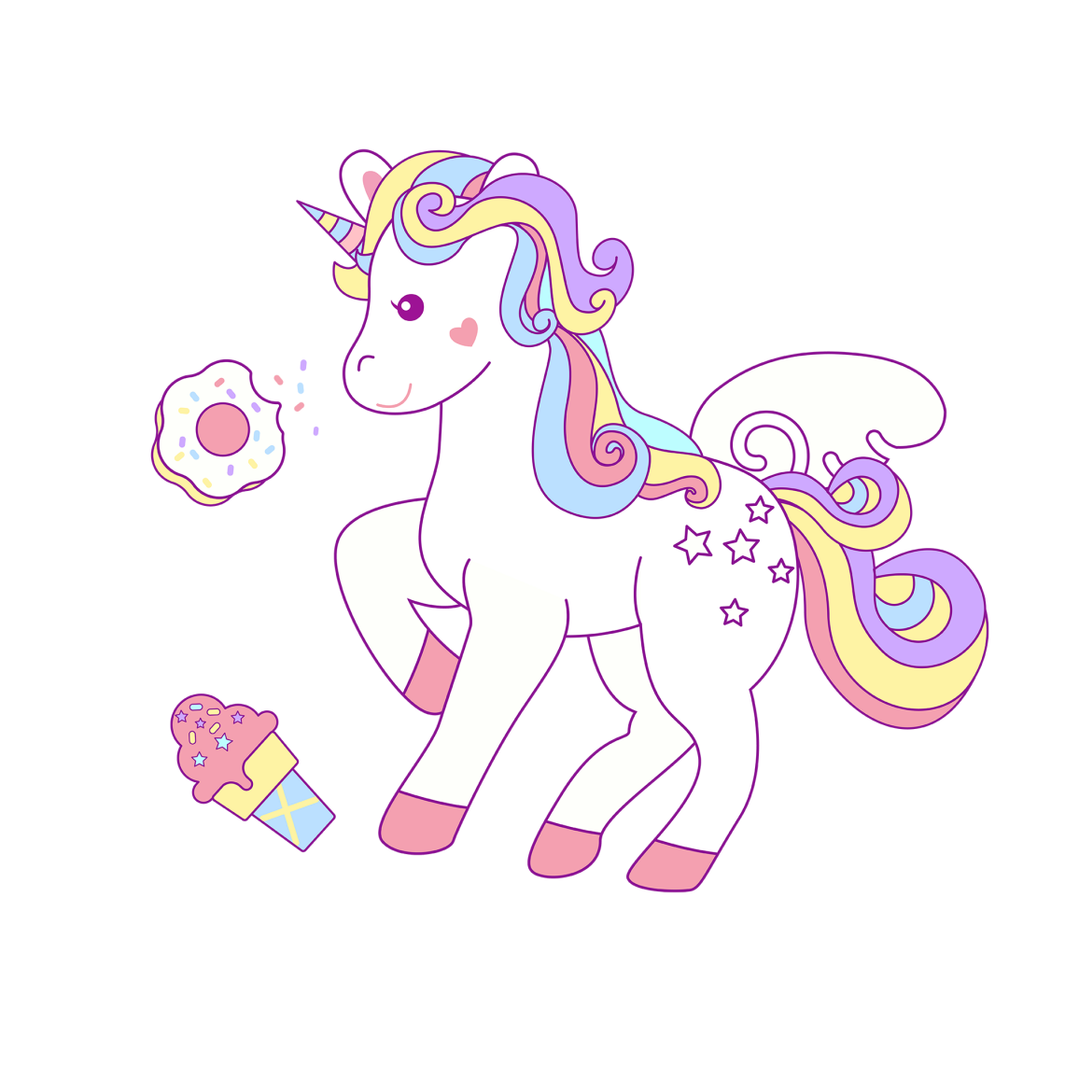
常常提醒自己注意幸福，就像在寒冷的日子里经常看看太阳，心就不知不觉暖洋洋亮光光。

知道了航向和终点，剩下的就是帆起桨落战胜风暴的努力了.
即使是一块苦胆泡过的黄连，长久的 咀嚼，也会使它的苦涩慢慢淡下去。

常常提醒自己注意幸福，就像在寒冷的日子里经常看看太阳，心就不知不觉暖洋洋亮光光。

